 | KLİNİKLER KİŞİSEL KORUYUCU EKİPMAN LİSTESİ
Kodu  SÇ. LS. 18 | Yayın tarihi  20.11.2017 | Revizyon No  0 | Revizyon tarih  - | Sayfa No / Sayfa Sayısı  1/1

SIRA NO | KİŞİSEL KORUYUCU EKİPMAN  ADI | KİŞİSEL KORUYUCU EKİPMAN  RESMİ | ADET
1 | Cerrahi maske | 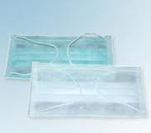
2 | Koruyucu gözlük | 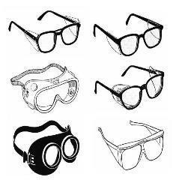
3 | Koruyucu önlük | 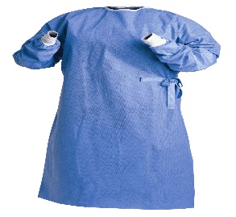
4 | El antiseptiği | 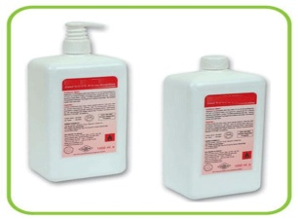
5 | Sıvı sabun | 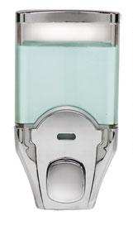
6 | Kağıt Havlu | 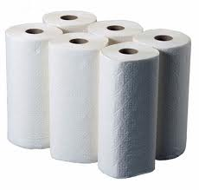
7 | Eldiven | 